DAFTAR PUSTAKA

BUKU

Abdussamad, H. Z., & Sik, M. S. (2021). Metode penelitian kualitatif. CV. Syakir Media Press.

Ali, M. (2022). Dasar-dasar hukum pidana. Sinar Grafika.

Arief, B. N. (2011). Bunga Rampai Kebijakan Hukum Pidana:(Perkembangan Penyusunan Konsep KUHP Baru). Jakarta : Kencana.

Djamba, Y. K. (2002). Social research methods: Qualitative and quantitative approaches. Teaching Sociology, 30(3), 380, <https://doi.org/10.2307/3211488>.

Hajar M, Hajar. (2015). *Model-Model Pendekatan Dalam Penelitian Hukum Dan Fikih.* Pekanbaru: Suska Press.

Hamzah, Andi, (2008), Asas-Asas Hukum Pidana, Edisi Revisi, PT. Rineka Cipta, Jakarta.

Johnston, L. D., Miech, R. A., O’malley, P. M., Bachman, J. G., Schulenberg, J. E., & Patrick, M. E. (1975). Sponsored by The National Institute on Drug Abuse at The National Institutes of Health. <https://Monitoringthefuture.Org/Results/Annual-Reports/>

Lexy J. Moloeng, (2004). Metodologi Penelitian Kualitatif Edisi Revisi. Remaja Rosdakarya. Bandung.

Moloeng, Lexy J. (2004)*. Metodologi Penelitian Kualitatif Edisi Revisi*. Bandung: Remaja Rosdakarya.

Soekanto, S. (2011). Faktor-faktor yang mempengaruhi penegakan hukum, Jakarta : [Raja Grafindo Persada](https://library.stik-ptik.ac.id/hasilcari?query=260b:%20%22Raja%20Grafindo%20Persada%22).

Sunarso, S. (2011). Penegakan Hukum Psikotropika: dalam Kajian Sosiologi Hukum. Jakarta : [Raja Grafindo Persada](https://library.stik-ptik.ac.id/hasilcari?query=260b:%20%22Raja%20Grafindo%20Persada%22),

Partodiharjo, S. (2010). Kenali narkoba dan musuhi penyalahgunaannya. Jakarta: Erlangga.https://perpustakaan.bnn.go.id/sites/default/files/Buku_Digital_2020-08/Kenali_Narkoba_dan_Musuhi_Penyalahgunaannya.pdf.

Ramdhan, M. (2021). Metode Penelitian. Cipta Media Nusantara. Sonjaya, S.

JURNAL

Ading Rifaldi, (2024). “Analisis Kebutuhan Pelatihan Pegawai Baru Di Lembaga Pemasyarakatan Kelas IIB Brebes Skripsi.” *Politeknik ilmu pemasyarakatan*.

Ariyanti, V. (2019). Kebijakan Penegakan Hukum Dalam Sistem Peradilan Pidana Indonesia. *Jurnal Yuridis*, *6*(2), 33-54.

Cendy, C., Prayitno, K. P., & Wahyudi, S. (2020). Efektivitas Program Aksi Penanggulangan Dan Pemberantasan Narkoba Di Lembaga Permasyarakatan Klas II A Narkotika Nusakambangan. Jurnal Idea Hukum, 6(2).

Dimas Farizki, (2022) “Dampak Penyalahgunaan Narkobaterhadap Perekonomian Negara”, KKN Universitas Diponegoro, <http://kkn.undip.ac.id/?p=292108>.

Fauzi, A. A., & Arisman, A. (2021). Analisis Strategi Penanganan Peredaran arkoba di Rumah Tahanan Negara Kelas II B Banyumas. Journal of Education, Humaniora and Social Sciences (JEHSS), 4(2), 642-649.

Hapsari, I., Soponyono, E., & Sularto, R. B. (2016). Kebijakan Hukum Pidana Dalam Upaya Penanggulangan Tindak Pidana Narkotika Pelaku Anak. *Diponegoro Law Journal*, *5*(3), 1-14.

Hartanto Wenda. (2017). Penegakan hukum terhadap kejahatan narkotika dan obat-obat terlarang dalam era perdagangan bebas internasional yang berdampak pada keamanan dan kedaulatan negara. *Jurnal Legislasi Indonesia*, *14*(1). 1-16.

Indiani, R., AH, S. N., Abdulah, M. B., & Listi, R. (2022). Faktor yang Mempengaruhi Penyalahgunaan NAPZA di Masyarakat. Photon: Jurnal Sain dan Kesehatan, 12(2), 59-66.

Kurniawan, A. (2023). Peran Petugas Pintu Utama (P2U) Sebagai Bentuk Strategi Pengamanan Pada Lembaga Pemasyarakatan Dalam Upaya Pencegahan Dari Tindak Penyelundupan Narkoba. Unizar Law Review, 6(1). <https://Doi.Org/10.36679/Ulr.V6i1.37>.

Novalia, L. K., & Novarizal, R. (2024). Peran Konselor Dalam Pelaksanaan Assessment Terhadap Penyalahguna Narkotika (Studi Pada Badan Narkotika Nasional Kabupaten Pelalawan). Triwikrama: Jurnal Ilmu Sosial, 3(10), 41-50.

Pramesti, M., Putri, A. R., Assyidiq, M. H., & Rafida, A. A. (2022). Adiksi Narkoba: Faktor, Dampak, dan Pencegahannya. Jurnal Ilmiah Permas: Jurnal Ilmiah STIKES Kendal, 12(2), 355-368.

Pratama, A. (2020). Peran Kesatuan Pengamanan Lapas Dalam Upaya Pencegahan Penyelundupan Narkotika Di Lembaga Pemasyarakatan. Ilmu Hukum Dan Humaniora, 420-33. <https://Doi.Org/10.31604/Justitia.V7i1.420-433>.

Pratiwi, A. (2013) Pengawasan Terhadap Pencegahan Penyalahgunaan Narkoba Berdasarkan Peraturan Menteri Hukum Dan Hak Asasi Manusia Republik Indonesia Nomor M. Hh-01.Pw-01.01 Tahun 2011 Di Rutan Klas Iia Pontianak. Jurnal Hukum Prodi Ilmu Hukum Fakultas Hukum Untan (Jurnal Mahasiswa S1 Fakultas Hukum) Universitas Tanjungpura, 1(2). <https://jurnal.untan.ac.id/index.php/jmfh/article/view/4439>

Priamsari, RR Putri A, (2022). Kebijakan Integral Penanggulangan Tindak Pidana Penyalahgunaan Narkotika. *Jurnal Hukum Progresif*, *10*(2), hl. 104-105.

Pribadi, K. T. D. (2022). Faktor Penyebab Penyalahgunaan Narkotika Di Kalangan Remaja. Bunga Rampai Isu-Isu Krusial tentang Narkotika, Alkohol, Psikotropika, dan Zat Adiktif Lainnya (NAPZA), 139.

Putra, K. H. D., & Wibowo, P. (2023). Upaya Pencegahan Peredaran Narkoba Melalui Peningkatan Sdm Petugas Pemasyarakatan Lembaga Pemasyarakatan Kelas Iia Kerobokan. Kreativitas Pada Pengabdian Masyarakat (Krepa), 1(5), 40-50.

Saragih, B. L., Ediwarman, E., & Zul, M. (2019). Disparitas Penuntutan Pada Perkara Tindak Pidana Penganiayaan dalam Sistem Pemidanaan di Indonesia. *ARBITER: Jurnal Ilmiah Magister Hukum*, *1*(1), 55-67.

Setyadi, Y., & Wibowo, W. (2022). Tindak Pidana Narkoba Dalam Perspektif Hukum Positif Indonesia (Studi Kasus Penyelundupan Narkoba Ke Lapas Nusakambangan). Journal Of Law And Nation, 1(2), 98-105.

Silaen, F., & Siregar, S. A. (2020). Hubungan Kebijakan Kriminal Dengan Kebijakan Hukum Pidana. *Jurnal Darma Agung*, *28*(1), 8-16.

Sinjar, A., & Sahuri, T. (2021). Bahaya Narkoba Terhadap Masa Depan Generasi Muda. Jurnal Indonesia Sosial Teknologi, 2(02).

Wang, X., Zhang, H., & Chen, X. (2019). Drug resistance and combating drug resistance in cancer. Cancer drug resistance, 2(2), 141. <https://doi.org/10.20517/cdr.2019.10>.

Wulandari, Dita Ayu. “Kebermaknaan Hi dup Narapidana Perempuan Yang Berperan Sebagai Ibu Yang Mengasuh Anak Di Lembaga Pemasyarakatan Kelas Ii A Tangerang.” *Politeknik Ilmu Pemasyarakatan*, 2023, 112.

Zhoohirin, Z., & Yuska, S. (2023). Strategi Pemutus Rute Penyelundupan Narkoba di Rumah Tahanan Negara Kelas I Bandar Lampung. Jurnal Intelektualita: Keislaman, Sosial dan Sains, 12(02).

WEBSITE

Admin info-hukum.com, (2017), “Kebijakan Penanggulangan Kejahatan,” Info-(Jendela Informasi), <https://info-hukum.com/2017/03/08/kebijakan-penanggulangan-kejahatan/>.

Adminkesbangpol. Narkoba Mengancam Ketahanan Nasional Indonesia, Kesbangpol Kulonprogo, 2022. <https://kesbangpol.kulonprogokab.go.id/detil/539/narkoba-mengancam-ketahanan-nasional-indonesia>.

Badan Narkotika, “Jadikan Narkoba Musuh Kita Bersama.” Puslidatin Bnn, 1–39, 2022. <https://bnn.go.id/konten/unggahan/2019/12/draft-lampiran-press-release-akhir-tahun-2019-1-.pdf>

Badan Narkotika Nasional. “Hindari Narkotika Cerdaskan Generasi Muda Bangsa,” 2022. <https://bnn.go.id/hindari-narkotika-cerdaskan-generasi-muda-bangsa/>.

Imam Suripto. “Lapas Brebes Gagalkan Penyelundupan Obat Terlarang Dicampur Ikan Balado.” Detik.Com, 2024. <Https://Www.Detik.Com/Jateng/Hukum-Dan-Kriminal/D-7363972/Lapas-Brebes-Gagalkan-Penyelundupan-Obat-Terlarang-Dicampur-Ikan-Balado>.

Imam Suripto. “Petugas Temukan Ribuan Butir Psikotropika Yang Dilempar Ke Lapas Brebes.” Detik.Com, 2021. <Https://News.Detik.Com/Berita-Jawa-Tengah/D-5532462/Petugas-Temukan-Ribuan-Butir-Psikotropika-Yang-Dilempar-Ke-Lapas-Brebes>.

Jawahir Gustav Rizal Dan Bayu Galih. “Menilik Permasalahan Narkoba Dunia Di Hari Anti Narkotika Internasional 2024,” 2024. <https://www.kompas.com/cekfakta/read/2024/06/27/084800782/menilik-permasalahan-narkoba-dunia-di-hari-anti-narkotika-internasional?page=all>

Kementerian Pendayagunaan Aparatur Negara dan Reformasi Birokrasi, Layanan Kunjungan online WBP / Narapidana, <https://sippn.menpan.go.id/pelayanan-publik/8061248/lembaga-pemasyarakatan-kelas-iia-salemba/layanan-kunjungan-online-wbpnarapidana>

Kementerian Pendayagunaan Aparatur Negara dan Reformasi Birokrasi, Layanan Paket / Penitipan Barang untuk WBP, <https://sippn.menpan.go.id/pelayanan-publik/8061510/lembaga-pemasyarakatan--narkotika-pamekasan/layanan-paket--penitipan-barang-untuk-wbp>

*Top 10 Countries That Use The Most Illicit Drugs (Dalys)*, <Https://Worldpopulationreview.Com/Country-Rankings/Drug-Use-By-Country>.

Peraturan Perundang-Undangan

# Undang-Undang Nomor 1 Tahun 1946 tentang Peraturan tentang Hukum Pidana

# Undang-Undang Nomor 1 Tahun 2023 tentang Kitab Undang-Undang Hukum Pidana.

# Undang-Undang Nomor 8 Tahun 1981 tentang Hukum Acara Pidana

Undang-Undang Republik Indonesia Tahun 2009 Nomor 35 Tentang Narkotika

Undang-Undang Republik Indonesia Tahun 1997 Nomor 5 Tentang Psikotropika

Undang-Undang Republik Indonesia Nomor 22 Tahun 2022 Tentang Pemasyarakatan

Keputusan Menteri Kehakiman Republik Indonesia Tahun 1985 Nomor : M.01.Pr.07.03 Tentang Organisasi Dan Tata Kerja Lembaga Pemasyrakatan

Peraturan Menteri Hukum Dan Hak Asasi Manusia Republik Indonesia Nomor M.Hh-05.Ot.01.01 Tahun 2011 Tentang Perubahan Atas Keputusan Menteri Kehakiman Nomor M.01-Pr.07.03 Tahun 1985 Tentang Organisasi Dan Tata Kerja Lembaga Pemasyarakatan

Peraturan Menteri Hukum Dan Hak Asasi Manusia Republik Indonesia Nomor 8 Tahun 2024 Tentang Penyelenggaraan Keamanan Dan Ketertiban Pada Satuan Kerja Pemasyarakatan

Peraturan Menteri Hukum Dan Hak Asasi Manusia Republik Indonesia Nomor 33 Tahun 2015 Tentang Pengamanan Pada Lembaga Pemasyarakatan Dan Rumah Tahanan Negara

LAMPIRAN SURAT IZIN PENELITIAN

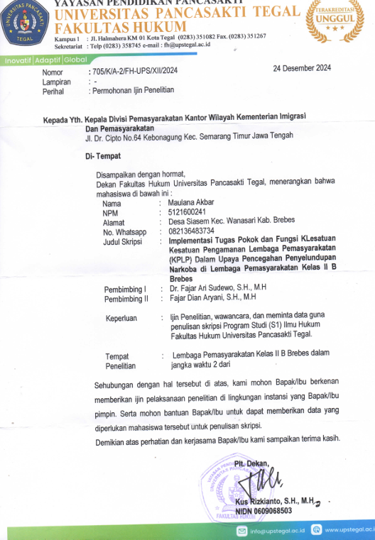

LAMPIRAN SURAT PERSETUJUAN PENELITIAN

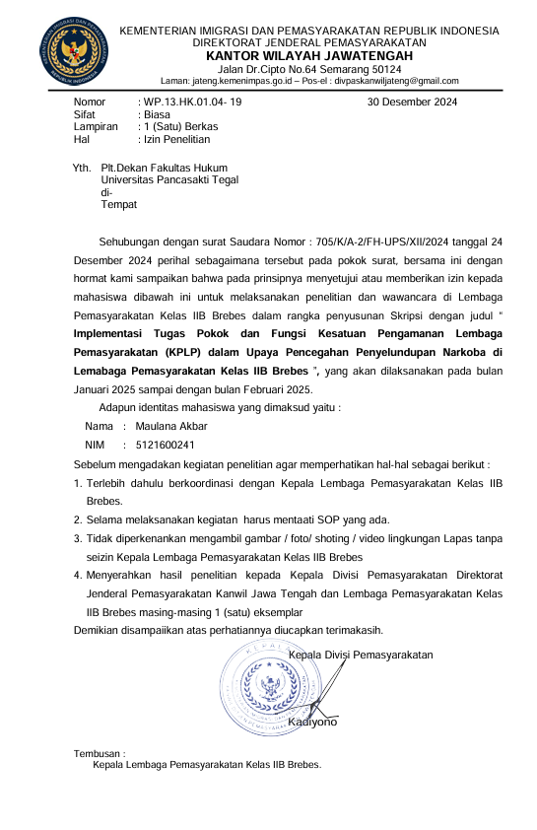

LAMPIRAN DAFTAR PERTANYAAN WAWANCARA

|  |  |
| --- | --- |
| No. | Pertanyaan |
|  | Apa saja informasi umum mengenai Lembaga Pemasyarakatan Kelas IIB Brebes? |
|  | Apa saja tugas Kesatuan Pengamanan Lembaga Pemasyarakatan (KPLP) Kelas IIB Brebes |
|  | Bagaimana pembagian tugas anggota KPLP? |
|  | Apa saja perlengkapan yang menunjang kinerja anggota KPLP |
|  | Berapa jumlah narapidana Lembaga Pemasyarakatan Kelas IIB Brebes? |
|  | Berapa jumlah kamar narapidana beserta kategorinya? |
|  | Bagaimana tindakan KPLP saat hampir terjadinya penyelundupan narkoba di Lembaga Pemasyarakatan Kelas IIB Brebes pada 29 Mei 2024? |
|  | Bagaimana cara mencegah terjadinya penyelundupan narkoba di Lembaga Pemasyarakatan Kelas IIB Brebes? |
|  | Adakah kerjasama antara instasi Lembaga Pemasyarakatan Kelas IIB Brebes dengan instansi lainnya? |
|  | Apa saja kendala dalam melaksanakan upaya pencegahan penyelundupan narkoba di Lembaga Pemasyarakatan Kelas? |
|  | Apakah ada upaya Lembaga Pemasyarakatan dalam meminimalisir kendala dalam pencegahan penyelundupan? |
|  | Apakah ada perlakuan khusus terhadap antar narapidana terutama narapidana narkoba? |

LAMPIRAN DOKUMENTASI OBSERVASI DAN WAWANCARA

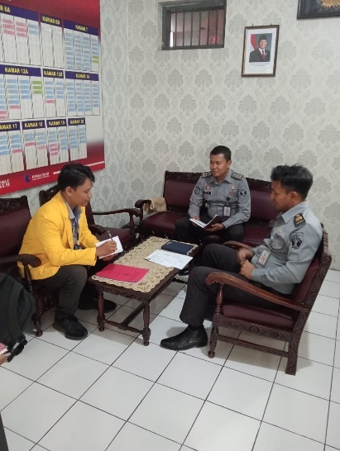 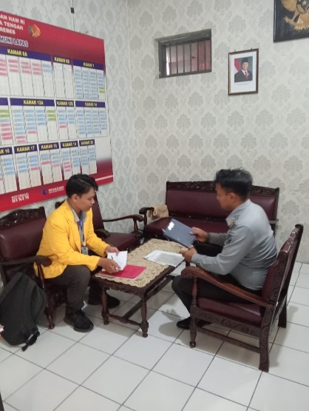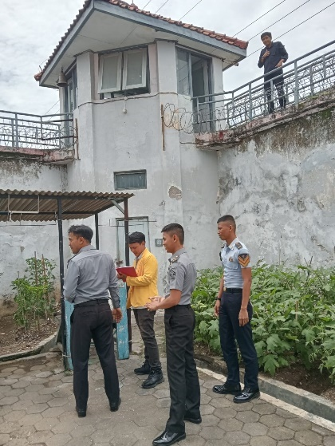 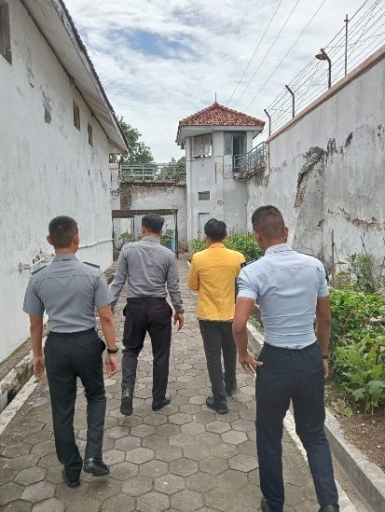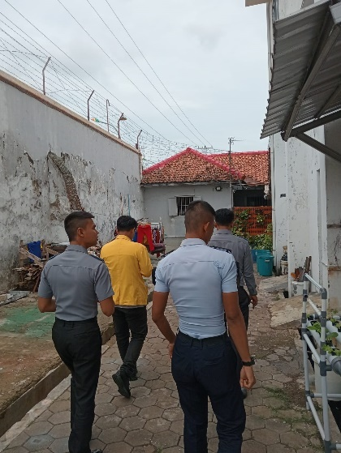 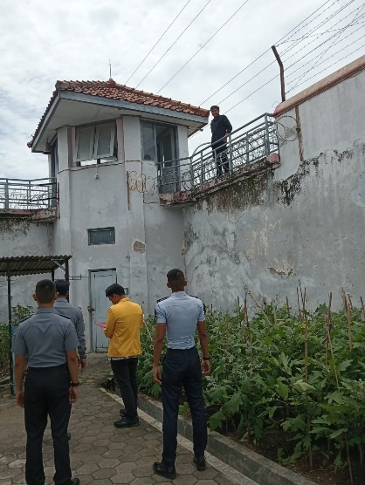

# **LAMPIRAN**

# **DAFTAR RIWAYAT HIDUP**

Nama : Maulana Akbar

NPM : 5121600241

Tempat/ Tanggal Lahir : Brebes, 18 Juni 2002

Program Studi : Ilmu Hukum

Alamat : Desa Siasem RT. 04 RW. 02

Kecamatan Wanasari, Kabupaten Brebes

Riwayat Pendidikan :

|  |  |  |  |
| --- | --- | --- | --- |
| No. | Nama Sekolah | Tahun Masuk | Tahun Lulus |
| 1. | SD Negeri 2 Brebes | 2008 | 2014 |
| 2. | SMP Negeri 2 Brebes | 2014 | 2017 |
| 3. | SMA Negeri 1 Brebes | 2017 | 2020 |
| 4. | S1 Fakultas Hukum  Universitas Pancasakti Tegal | 2021 | 2025 |

Demikian daftar riwayat hidup ini saya buat dengan sebenarnya.

Tegal, 11 Februari 2025

Hormat saya,

Maulana Akbar